温馨提示：
此套题为Word版，请按住Ctrl,滑动鼠标滚轴，调节合适的观看比例，答案解析附后。关闭Word文档返回原板块。
高效演练·跟踪检测区
1.(2015·韶关模拟)下列有关化学实验安全问题的叙述中,不正确的是 ( )
A.少量的浓硫酸沾到皮肤上时,迅速用干布擦拭,再用大量水冲洗
B.取用化学药品时,应特别注意观察药品包装容器上的安全警示标志
C.凡是给玻璃仪器加热,都要加垫石棉网,以防止仪器炸裂
D.闻化学药品的气味鼻子不能凑近药品
【解析】选C。浓硫酸沾到皮肤上,先用干布擦拭,再用大量水冲洗,防止浓硫酸稀释放热而灼伤皮肤,A项正确。取用药品时,要先观察其标志,防止发生危险,B项正确。有些玻璃仪器可以直接加热,如试管;有些需垫石棉网加热,如烧杯、烧瓶;有些不能加热,如量筒,C项不正确。闻化学药品时,不能使鼻子凑近,防止中毒,D项正确。
2.(2015·淄博模拟)下列有关仪器用途的说法正确的是 ( )
A.试管、烧杯均可用于给液体、固体加热
B.使食盐水中NaCl结晶析出时,用到的仪器有坩埚、酒精灯、玻璃棒、泥三角
C.区别NaCl、Na₂SO₄时常用到胶头滴管、试管
D.漏斗可用于过滤及向滴定管中添加溶液
【解析】选C。试管可以给液体、固体加热,而烧杯只能用于给液体加热,A错误;使食盐水中NaCl晶体析出的方法通常是蒸发浓缩、冷却结晶,使用的仪器应是蒸发皿而不是坩埚,B错误;由于物质鉴别所用试剂量较少,故应使用试管作反应容器,通过胶头滴管滴加试剂,C正确;向滴定管中添加溶液的方法是直接将试剂瓶中的液体转移到滴定管中,不使用漏斗,D错误。
3.(2015·邯郸模拟)下列实验操作完全正确的是 ( )
编号 | 实 验 | 操 作
A | 钠与水反应 | 用镊子从煤油中取出金属钠,切下绿豆大小的钠,小心放入装满水的烧杯中
B | 配制一定浓度的氯化钾溶液1 000 mL | 准确称取氯化钾固体,放入1 000 mL的容量瓶中,加水溶解,振荡摇匀,定容
C | 排出碱式滴定管尖嘴部分的气泡 | 将胶管弯曲使玻璃尖嘴斜向上,用两指捏住胶管,轻轻挤压玻璃珠,使溶液从尖嘴流出
D | 取出分液漏斗中所需的上层液体 | 下层液体从分液漏斗下端管口放出,关闭活塞,换一个接受容器,上层液体继续从分液漏斗下端管口放出
【解析】选C。在做钠与水反应的实验时,烧杯中的水不能放满,A错误;在配制溶液时固体不能在容量瓶中溶解,B错误;在进行分液时上层液体应该从分液漏斗的上口倒出,D错误。
【加固训练】下列实验及操作方法正确的是 ( )
A.配制一定物质的量浓度的溶液时,若摇匀后发现液面低于刻度线,要再用胶头滴管加水至刻度线
B.除去FeCl₂溶液中的少量FeBr₂,可先加入适量氯水,再用CCl₄萃取分液
C.为减小中和滴定误差,锥形瓶必须洗净并烘干后才能使用
D.向溶液中先加入KSCN溶液无明显现象,再加入新制氯水,溶液呈红色,证明原溶液中含有Fe²⁺
【解析】选D。配制一定物质的量浓度的溶液时,定容后摇匀发现容量瓶内液面低于刻度线,其原因是溶液沾在刻度线以上的容量瓶内壁上,不需要再加水,A错误;由于加入氯水之后,将溶液中的Fe²⁺氧化成了Fe³⁺,B错误;在中和滴定实验中,锥形瓶不需要干燥,C错误。
4.某学生做完实验后,采用下列方法清洗所用仪器:
①用稀硝酸清洗做过银镜反应后的试管
②用酒精清洗做过碘升华的烧杯
③用浓盐酸清洗做过高锰酸钾分解实验的试管
④用盐酸清洗长期存放三氯化铁溶液的试剂瓶
⑤用氢氧化钠溶液清洗盛过苯酚的试管
⑥用氢氧化钠溶液清洗沾有硫黄的试管
下列对以上操作的判断,正确的是 ( )
A.除④外都对 B.除⑥外都对
C.④⑤不对 D.全都正确
【解析】选D。上述洗涤剂与被洗涤物质发生反应,生成可溶于水的物质或污物易溶于洗涤剂。
【方法规律】玻璃仪器的洗涤
(1)玻璃仪器洗涤的“四步骤”:自来水冲洗→洗涤剂刷洗→自来水冲洗2～3次→蒸馏水润洗2～3次(仅对定量实验和物质检验)。
(2)针对仪器沾污物的性质,采用不同洗涤液能有效地洗净仪器,要注意在使用各种性质不同的洗涤液时,一定要把上一种洗涤液除去后再用另一种,以免相互作用生成的产物更难洗净。
5.(2015·泉州模拟)以下是实验室常用的部分仪器,请回答下列问题:
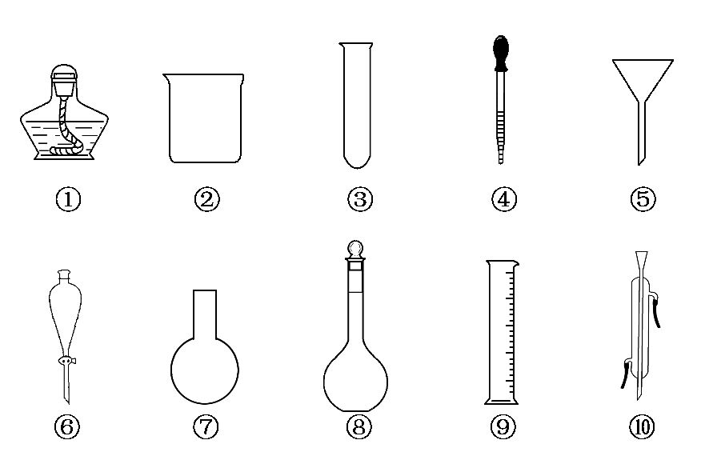
(1)序号为⑧和⑩的仪器的名称分别为 、 。
(2)在分液操作中,必须用到上述仪器中的 (填序号)。
(3)能作反应容器且可直接加热的仪器是上述中的 (填名称)。
(4)在配制一定物质的量浓度的溶液时,需要用到的仪器是 (填序号)。
(5)仪器上标有温度的是 (填序号)。
(6)如图是温度计、量筒、滴定管的一部分,下述读数(虚线刻度)及说法正确的是 。
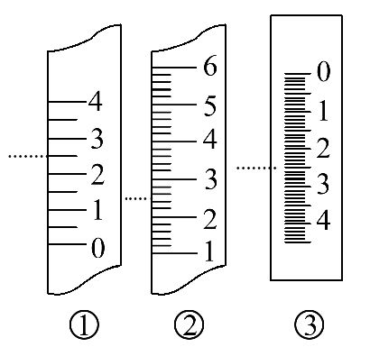
A.①是量筒,读数为2.5 mL
B.②是量筒,读数为2.5 mL
C.③是滴定管,读数为2.5 mL
D.②是温度计,读数为2.5℃
【解析】在分液操作中用到分液漏斗和烧杯;能作为反应容器且能够直接加热的仪器是试管;配制溶液时要用到的玻璃仪器是容量瓶、量筒、烧杯、玻璃棒、胶头滴管;容量瓶、量筒上标有温度。(6)分析刻度可知①是温度计;②是量筒,读数精确到小数点后一位;③是滴定管,读数精确到小数点后两位,分析可知选B。
答案:(1)容量瓶 冷凝管
(2)②⑥ (3)试管
(4)②④⑧⑨ (5)⑧⑨ (6)B
【加固训练】化学实验装置的正确连接是实验成功的关键,下图是中学化学中常见的实验装置。
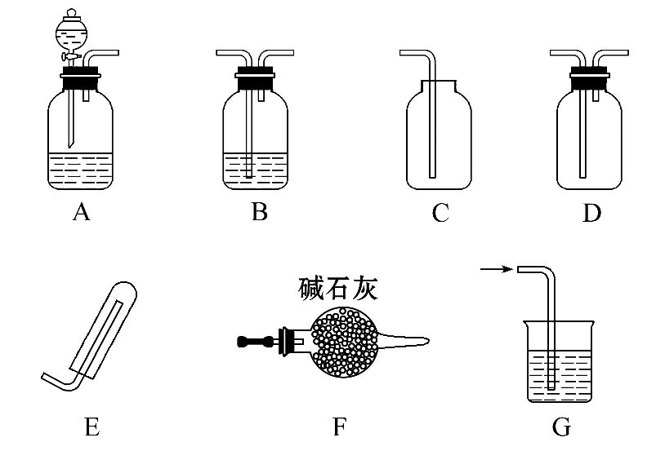
(1)用上述装置制备气体:
①若B中盛放浓硫酸,则A、B、C组合后能制取并收集的气体是 。
a.H₂ b.H₂S c.CO₂ d.C₂H₄
②要快速制取并得到干燥的NH₃,正确的仪器组合是 (按制气装置顺序填仪器的编号字母),制气所选用的固体药品是 。
③若用H₂O₂和MnO₂来制取和收集干燥的O₂,则应选择的正确仪器组合是
(按制气装置顺序填仪器的编号字母),检验气体收集满的方法是 。
(2)甲同学用A、B组合来验证盐酸、碳酸、次氯酸的酸性强弱时,盐酸应装入
(填仪器名称)中,B装置中发生反应的离子方程式为 。
【解析】(1)①B中的浓硫酸可以和硫化氢反应,C装置只能收集密度比空气大的气体,氢气、乙烯不符合,所以只能选c。②利用固体氢氧化钠(或生石灰)和浓氨水可以快速制取氨气;氨气密度比空气小,所以采用向下排空气法收集。③氧气的密度比空气大,所以采用向上排空气法收集,正确的组合为ABC,检验O₂收集满的方法是将带火星的木条靠近集气瓶口,若木条复燃,则说明氧气收集满了。
(2)在利用A、B组合验证盐酸、碳酸、次氯酸的酸性强弱时,可以采用强酸制弱酸的方法,A中利用盐酸和碳酸钠反应制取二氧化碳,将二氧化碳通入B中的次氯酸钙中,可反应生成次氯酸和CaCO₃沉淀。
答案:(1)①c ②AFE 固体氢氧化钠(或生石灰)
③ABC 将带火星的木条靠近集气瓶口,若木条复燃,则说明氧气收集满了
(2)分液漏斗 Ca²⁺+2ClO⁻+CO₂+H₂OCaCO₃↓+2HClO
关闭Word文档返回原板块

